Académie d'AMIENS Baccalauréat ES - Session 2013 | Epreuve orale de Sciences économiques et sociales (Enseignement de spécialité « SCIENCES SOCIALES ET POLITIQUES » : coefficient 9) | N° du sujet : 13c9-1-21-1
Durée de la préparation : 30 minutes | Le candidat s’appuiera sur les 2 documents pour répondre à la question principale.  Les questions complémentaires 2 et 3 porteront sur l’enseignement de spécialité | Durée de l'interrogation : 20 minutes
Thème de la question principale : Quels sont les fondements du commerce international et de l’internationalisation de la production ?
Question principale (sur 10 points) :
Quels avantages un pays peut-il tirer du commerce international ?
Questions complémentaires (sur 10 points) :
1) A l’aide de 2 exemples significatifs, établissez le lien entre pauvreté et exportations. (Document 1).
(4 points)
2) Présentez un exemple de répertoire d’action politique aujourd’hui ? (3 points)
3) Quels sont les effets du mode de scrutin majoritaire sur la vie politique ? (3 points)

DOCUMENT 1
Exportations et pauvreté dans 13 pays en développement entre 2000 et 2007
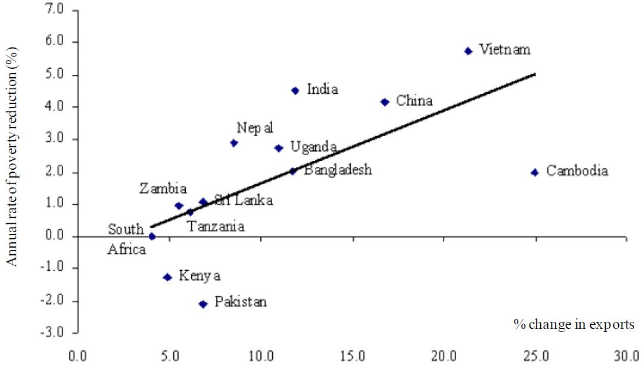

Lecture : en abscisses, le taux de croissance annuel moyen des exportations (en %) ; en ordonnées, le taux annuel moyen de réduction de la pauvreté (en %). En Chine, entre 2000 et 2007, les exportations ont progressé à un rythme annuel de 17% et la pauvreté a diminué de 4% par an en moyenne.
Source : M. Hayashikawa, Vaincre la pauvreté grâce au commerce, OCDE, 2008 (http://www.oecd.org/site/tadpd/41422565.pdf)

DOCUMENT 2
Le système de l’Organisation Mondiale du Commerce contribue pour beaucoup au renforcement de la confiance. Les guerres commerciales des années 30 montrent que le protectionnisme peut aisément précipiter les pays dans une situation où tout le monde est perdant.
Le protectionniste à courte vue considère qu’il est avantageux de défendre certains secteurs contre les importations et oublie de se demander comment les autres pays vont réagir. À plus long terme, en réalité, une mesure protectionniste adoptée par un pays peut facilement pousser les autres pays à prendre des mesures de rétorsion, provoquer une perte de confiance dans la libéralisation des échanges et créer des difficultés économiques sérieuses pour tout le monde, y compris les secteurs initialement protégés. Chacun est perdant.
La confiance est l’élément clé pour éviter ce genre de situation d’échec. Lorsque les gouvernements sont sûrs que les autres n’érigeront pas d’obstacles au commerce, ils ne sont pas eux-mêmes tentés de le faire. Ils sont aussi beaucoup plus disposés à coopérer.
Source : OMC, Dix avantages du système commercial de l’OMC (brochure de l’OMC), 2008

